Universidad Nacional I Ciclo del 2022
Facultad de Ciencias Exactas y Naturales Fecha: Domingo 24 de abril
Escuela de Informática. Tiempo: hasta antes de 3 pm.
EIF200 Fundamentos de Informática Total de Puntos: 100 pts.

Prueba de ejecución # 1

Nombre: # Cédula:

OBSERVACIONES GENERALES:
- Este examen se debe trabajar de manera estrictamente individual. Trabaje en forma clara y ordenada. Los archivos .cpp con las respuestas a los ejercicios se deben subir en la actividad/Tarea correspondiente en el Aula Virtual, antes de la hora máxima de entrega indicada. Si por alguna razón excepcional, debidamente justificada, usted tuviera imposibilidad para subir las respuestas al Aula Virtual, debe comunicarse inmediatamente con su profesor.
- No olvide escribir su nombre completo al inicio de este documento.
- No se permite hacer uso de vectores ni hileras en la solución de los ejercicios de este examen.
- El tiempo límite para la entrega del examen es a las 3 pm, estudiantes con ajuste de tiempo hasta las 5 pm.
- Se le recomienda que antes de resolver el ejercicio analice la descripción y los ejemplos de cada uno de los problemas y determine el orden en que usted considera debe resolverlos, valore para ello el puntaje de cada pregunta y asigne el tiempo prudentemente.
- En este examen únicamente se va a evaluar lo solicitado.
- Para entregar su examen, debe entregar sólo este documento con las soluciones solicitadas, no se aceptarán archivos adicionales.
- Verifique que los archivos entregados en el aula virtual sean la versión final de su examen. Ya que posteriormente no se aceptarán reclamos.
- Le reiteramos que este examen se debe trabajar de manera estrictamente individual, sin consultas a terceros. Evite usar el tiempo disponible haciendo consultas en Internet ya que al subirse al aula virtual se hará una verificación automática con la herramienta Turnitin. No comprometa a sus compañeros ni dañe su imagen, comprometiendo su moral y su ética. Los intentos de plagio o trabajo NO individual serán sancionados de acuerdo con el Reglamento General sobre los Procesos de Enseñanza y Aprendizaje de la Universidad Nacional.

Parte I: Resuelva los siguientes problemas:

- (40 pts) Una forma de representar los números en un ábaco es utilizar la barra superior para representar las unidades, la siguiente hacia abajo para representar las decenas, la tercera de arriba hacia abajo para representar las centenas y así sucesivamente. Por ejemplo, el número 36 se representa como se muestra en la siguiente imagen:
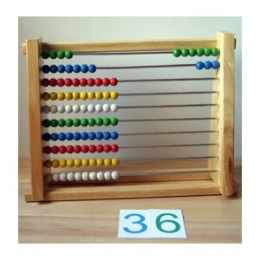
Escriba un programa en C++ que lea del usuario un número entero y muestre la forma como se representaría en un ábaco, utilizando para cada cuenta o bolita del ábaco el símbolo de la letra O mayúscula. Por ejemplo: para el número 76245 se tendría el siguiente resultado:

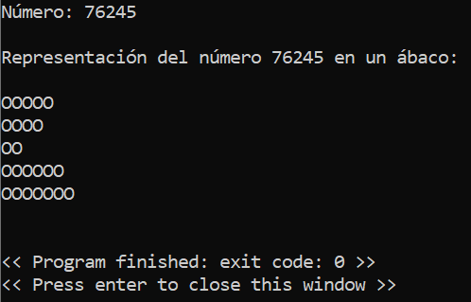

- (40 pts) En el Juego Piedra, Papel, Tijera participan dos jugadores. Cada jugador elige una de las siguientes tres opciones: Piedra, Papel, Tijera. El juego tiene las siguientes reglas:

- Piedra le gana a Tijera
- Papel le gana a Piedra
- Tijera le gana a Papel
- Si ambos jugadores eligen la misma opción, ninguno de los jugadores gana.

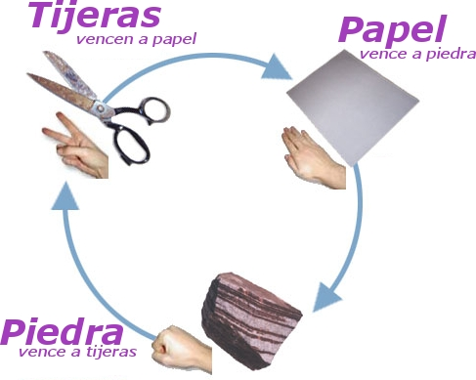

Cada jugada se representará con una letra mayúscula:

'P' : para la opción Piedra.
'A' : para la opción pApel.
'T' : para la opción Tijera.

Escriba una función en C++ que reciba la jugada de cada uno de los dos jugadores y devuelva:
1 : si gana el primer jugador;
2 : si gana el segundo jugador;
0 : si ninguno de los dos jugadores gana.

En el main() se debe realizar lo siguiente:

  - Leer el nombre de cada uno de los dos jugadores.
  - Solicitar la jugada de cada jugador. Se debe mostrar el nombre del jugador y controlar que se ingrese una letra válida correspondiente a alguna de las 3 opciones: P, A, T.
  - Llamar la función definida para determinar cuál de los dos jugadores ganó o si ninguno lo hizo y mostrar el resultado de la jugada, es decir, el nombre del jugador ganador, la jugada, por ejemplo, P le gana a T, o un mensaje indicando que ningún jugador ganó.
  - Permitir que el usuario juegue varias veces el juego PiedrapApelTijera, mientras desee continuar jugando. Acumule la cantidad de veces que cada jugador haya ganado y, al final de la sesión de juego, muestre el resumen con el número de jugadas que ganó cada jugador.
Muestre en la salida: la opción de cada jugador y quien gana la jugadaEjemplos de los resultados de una jugada:

- (20 pts) Determine ¿cuál es el propósito del siguiente programa hecho en C?, Explique de manera breve lo que realiza el código, para ellos haga una tabla con los valores de las variables principales y muestre para al menos 3 ejemplos los resultados:

Variables | a | pE | nA
valores
CÓDIGO:

int main() {
float a;
int pE=0, nA;
cout<<"El dato es: ";
cin>> a;

while (a >= 1){
pE++;
a--;
}
if (a <= 0.5)
nA= 0;
else
nA=1;

cout<<"y su: "<<pE<<" finalmente da: "<<pE+nA<<endl;

return 0;
}

